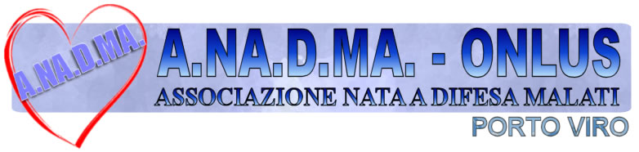

Comunicato stampa: del Sottosegretario Gaglione del 29/07/07 ore 18:44

Gaglione ha detto:

Il 31 luglio si terrà l'ultima riunione del terzo ciclo di incontri con le categorie dei cittadini emo-danneggiati.
La quantificazione precisa del volume finanziario necessario sarà ultimata con l'acquisizione dei dati definitivi sulle vertenze giudiziaie degli emotrasfusi occasionali, attesi a giorni.
Entro il 10 settembre sarà resa nota la proposta complessiva del Ministero della salute da sottoporre all'esame delle camere nel corso della discussione della legge Finanziaria
L'elevato senso di mediazione, di equità e di moderazione con cui si è proceduto in questi mesi nel dialogo con le associazioni consentirà alla nostra proposta di ricevere la massima considerazione da parte di tutti i parlamentari.
Grazie a tutti

AntonioGaglione

Ringraziamo i nostri amici per averci dato la comunicazione

Il Direttivo ANADMA

